实验报告09

姓名 | 黎先波 | 学号： | 201511210923
实验题目 | 子程序设计
实验目的 | 了解call和 ret 指令的原理  使用call/ret实现子程序的模块化程序设计  乘法指令mul的应用  子程序设计中的参数和返回值的传递方法
实验过程和总结（突出描述实验中遇到的问题和解决方法）：
实验内容：
本次的实验内容如下：
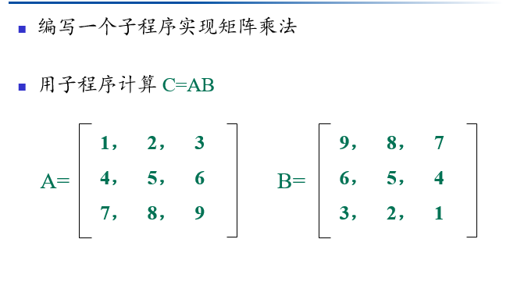
实验过程：
编程思路：
- 用a段和b段分别保存两个矩阵，c段来存放结果矩阵；
- 利用三重循环来实现结果，其中第一重循环实现对行的控制，第二重循环实现对列的控制，第三重循环实现对每一个行列对应位置的计算结果。
（因为数据不打，故采用的是8位乘法）
具体代码如下所示：

assume cs:codesg

a segment
dw 1,2,3,0,0,0,0,0
dw 4,5,6,0,0,0,0,0
dw 7,8,9,0,0,0,0,0
a ends;存放矩阵A

b segment
dw 9,8,7,0,0,0,0,0
dw 6,5,4,0,0,0,0,0
dw 3,2,1,0,0,0,0,0
b ends;存放矩阵B

c segment
dw 8 dup(0)
dw 8 dup(0)
dw 8 dup(0)
c ends;用于存放矩阵的结果

stack segment
db 16 dup(0)
stack ends

codesg segment
start:mov ax,a
mov ds,ax

mov ax,c
mov es,ax

mov ax,stack
mov ss,ax
mov sp,10h

mov cx,3

mov bx,0
mov ax,0
mov dx,0

mov bp,0;控制a段的数据
mov di,0;控制目标段的数据
mov si,30h;控制b段的数据

matrix:call m2;主函数
add bp,10h;控制a段的数据的换行，控制行的变化
mov si,30h;b段偏移初始化
loop matrix

mov ax,4c00h
int 21h

m2:push cx;将计算后的每一行的值放入目标地址，控制列的变化
mov cx,3
m2_1:call m3
mov es:[bp+di],dx
add di,2
mov si,30h;b段偏移初始化
add bx,2
add si,bx

mov dx,0

loop m2_1

mov bx,0
mov di,0

pop cx

ret

m3:push cx
push bx
push di
mov di,0
mov bx,0
mov cx,3
add di,bp

m3_1:mov al,ds:[di];矩阵乘法实现
mov bl,ds:[si]
mul bl
add dx,ax
add di,2
add si,10h
loop m3_1

pop di
pop bx
pop cx

ret
codesg ends
end start

程序运行结果如下所示：

（1）下图是A矩阵与B矩阵初始化的截图：
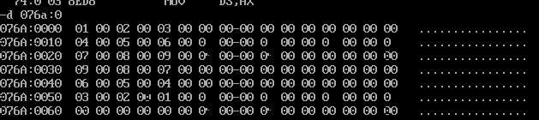
从上图可以看出，A、B矩阵存放在076A:0000-076A:0055段。

（2）程序运行之前目标段处的内容为：
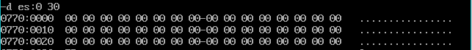

（3）程序运行之后目标段的内容为：
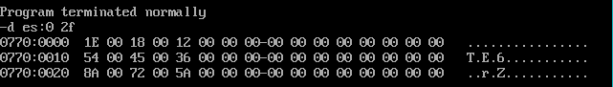

（4）检验：利用MATLAB进行检验（如下图所示，结果用16进制表示），表明计算结果是正确的。
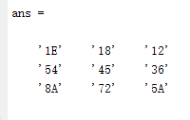

实验总结：
本次实验主要是编写程序实现两个简单的矩阵相乘，其中遇到了不少问题。比如进行循环时，寄存器冲突的问题；在矩阵行、列偏移时，寄存器不够用的问题；计算出结果后在何处放入目标地址的问题等。但是通过查看复习书上的知识，解决了寄存器冲突的问题，即可以利用一个栈来暂存控制循环的寄存器CX的值，在调用完子程序后再重新POP给CX即可。
最重要的是通过这个程序设计，了解了在汇编语言时对子程序编写的重要性以及方便性，在使用call和ret指令时可以使得程序更具模块化，以方便检查和修改。

